Prazniki v Republiki Sloveniji
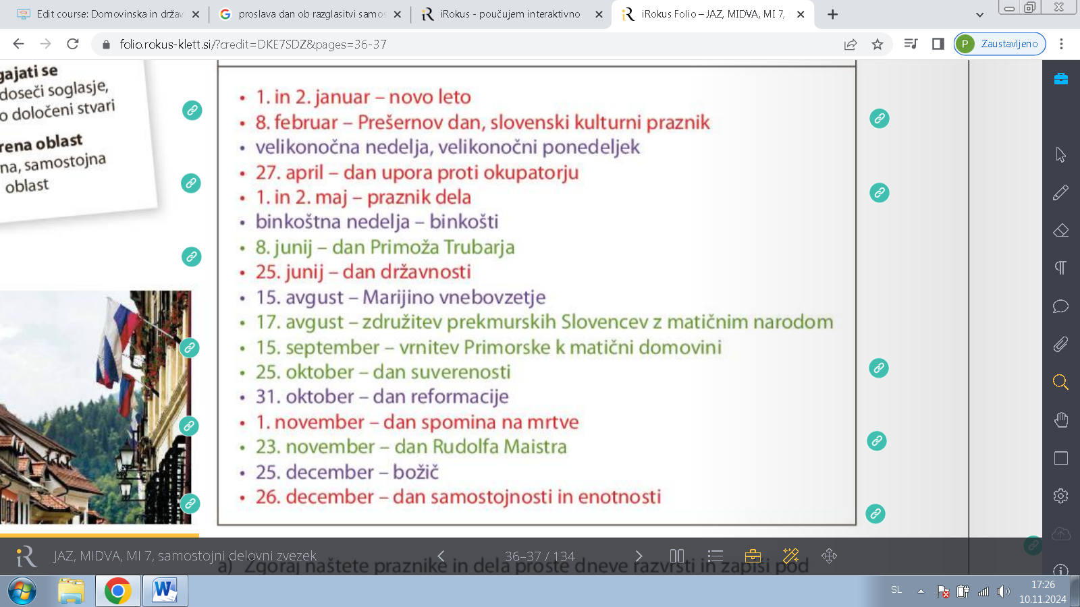
Pravilno razvrsti praznike:
Državni prazniki, ki so dela prosti dnevi | Prazniki, ki niso dela prosti dnevi | Dela prosti dnevi

